
SILLAMÄE LINNA ARENGUKAVA 2023-2027

Lisa 4
Hetkeolukorra analüüs ja statistilised näitajad



Sillamäe 2023

SISSEJUHATUS

Käesolevas Sillamäe linna arengukava 2023-2027 lisas on toodud hetkeolukorra analüüs. Linnaelu analüüs koostati olemasolevate statistiliste andmete, registriteabe, uuringute, rahandusministeeriumi prognooside jms põhjal. Hetkeolukorra analüüsi alusel on koostatud "Sillamäe SWOT-analüüs", kus selgitatakse välja linna arenguvõimalused ja –riskid.

SISUKORD
SISSEJUHATUS 2
1. LÄHTEPOSITSIOON 4
1.1. Ülevaade Sillamäe olukorrast ja trendidest 4
1.2. Sillamäe SWOT parameetrid 25

LÄHTEPOSITSIOON
Tulevikku suunatud arendustegevuse kujundamisel on tähtis teada seda, kus ollakse ja kuidas on sinna jõutud – teiste sõnadega, millised on olnud valitsevad arengutrendid ja millises punktis oma arengutes ollakse ning millised võivad olla tulevikuarengud. Järgnev käsitlus haarab olulisemaid arenguid, mis iseloomustavad Sillamäel toimunud muutusi 21. sajandi algul.

Ülevaade Sillamäe olukorrast ja trendidest
Statistikaameti andmetel elas 2022. aasta 1. jaanuari seisuga linnas 12 438 inimest. 2021. a. oli linnas 12 438 elanikku, nendest 5 657 meest ja 6 781 naist. Viimase kümne aasta statistika näitab mõõdukat langust (Joonis 1.1.1). Näiteks, 2009. aastal elas linnas 15 854 inimest, mis on 3 416 inimest rohkem kui 2021. aastal.
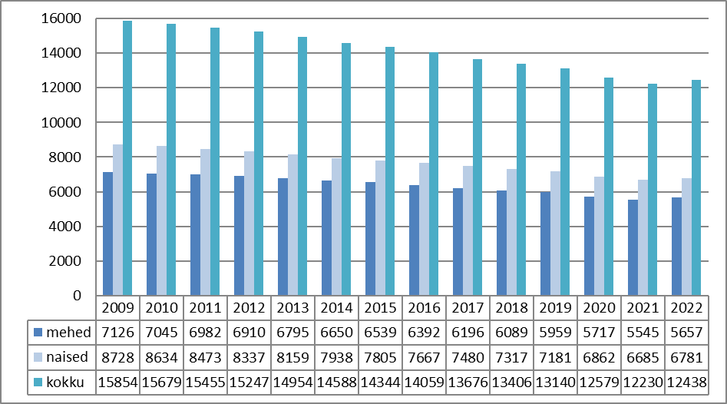
Joonis 1.1.1. Sillamäe elanike arv. Allikas: Statistikaamet
Statistikaameti 2014. aastal tehtud prognoosi järgi elanike arvu suurenemist lähiaastatel pole ette näha. Lisaks sellele, prognoositav elanike arv on olnud suurem, kui tegelik. Kuigi viimasel aastal on elanike arv kasvanud, siis elanike arv on linnas vähenenud peaaegu 30 aastat ning elanike arvu vähenemist tulevikus tuleb arvestada teenuste korraldamisel. Prognooside kohaselt jätkub langustrend ka edaspidi ning 2030. aastaks on eeldatav elanike arv Sillamäe linnas ca 10 331.
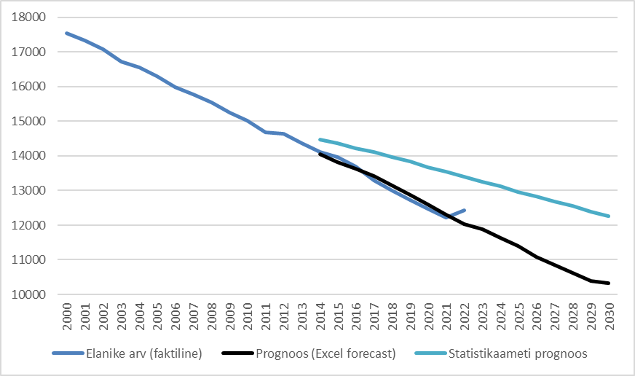
Ülevaade Sillamäe olukorrast ja trendidest

Joonis 1.1.2. Elanike arv ja prognoos Sillamäe linnas 2000-2030. Allikas: Statistikaamet
Viimaste aastate jooksul ei ole rändesaldo oluliselt muutunud, v.a. 2021, kui see oli positiivne. Väljaränne ületab sisserännet. Eeldatavalt jääb Sillamäe iive lähiaastatel negatiivseks, kuid elanike arvu kahanemine pidurdub. Peamiselt lahkuvad elanikud Tallinnasse ja välismaale, mõned lahkuvad ka teistesse Eesti piirkondadesse. Allolevalt jooniselt näeme, et Sillamäe linna iseloomustab 2009-2021. aastatel ka negatiivne loomuliku iibe üldkordaja.
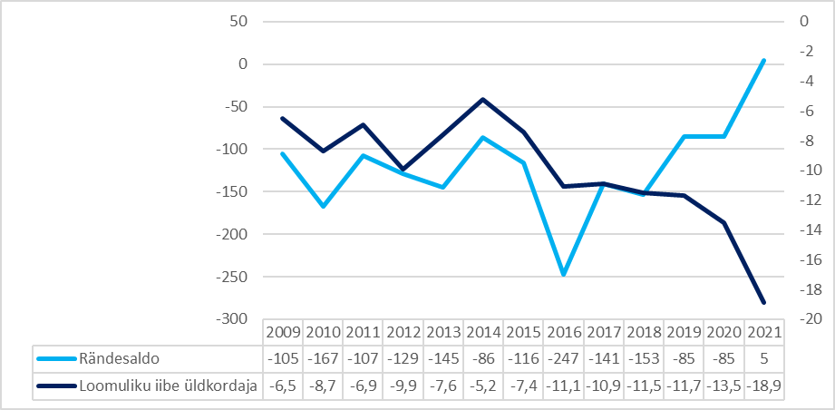
Joonis 1.1.3. Loomuliku iibe üldkordaja ja rändesaldo. Allikas: Statistikaamet
Vaatamata elanike arvu vähenemisele, suureneb alates 2016. a pidevalt sisserännanute huvi linna vastu. Viie aasta keskmine iga-aastane sisserännanute arv on ca 179 inimest. Kõige suurem sisserännanute arv oli aga 2003. a – üle 250 inimese. Sisserännanute sooline jaotus on viimastel aastatel (2016-2021) stabiilne – meeste ja naiste osakaal on ca 55/45.
Ülevaade Sillamäe olukorrast ja trendidest

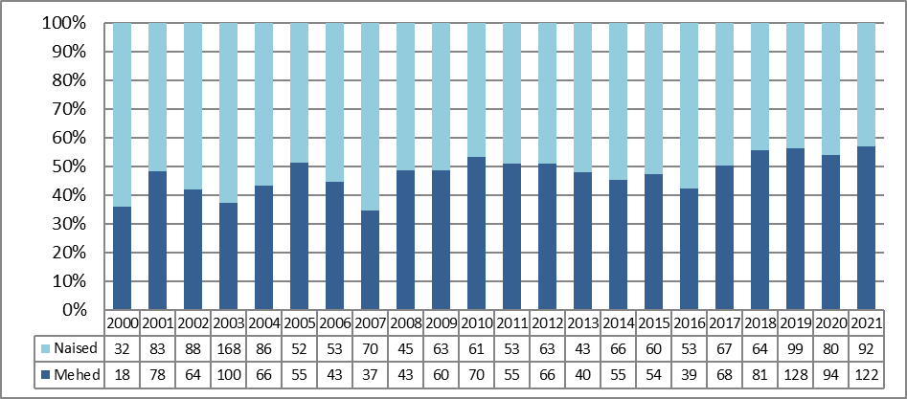
Joonis 1.1.4. Sisserännanute arv 2000-2021. Allikas: Statistikaamet

Perioodil 2018-25.05.2020 Sillamäe linna rännati sisse peamiselt Tallinnast, Venemaalt, naaberlinnadest (Narva, Kohtla-Järve, Narva-Jõesuu), Ukrainast, Suurbritanniast, Rumeeniast, Lätist ja Jõhvi vallast.

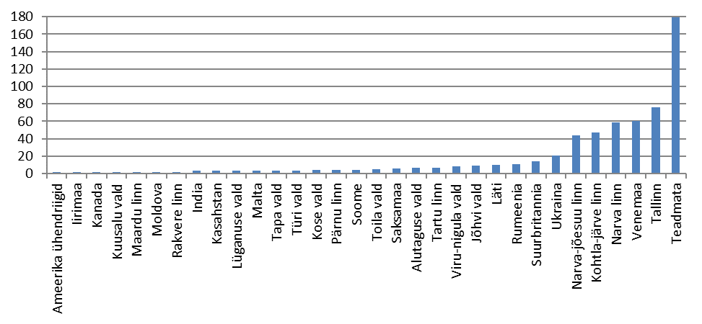
Joonis 1.1.5. Sisseränne 2018-25.05.2020 lähteriigi järgi. Allikas: Rahvastikuregister

Sisserännanute vanusegruppide jaotus näitab, et kõige rohkem rändasid linna sisse inimesed vanuses 31-40.
Ülevaade Sillamäe olukorrast ja trendidest

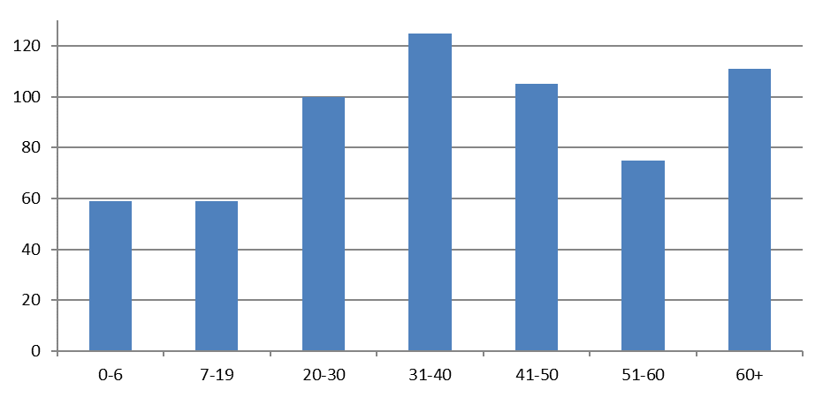
Joonis 1.1.6. Sisserännanute vanus 2018-25.05.2020. Allikas: Rahvastikuregister

Viimaste aastate statistika iseloomustab Sillamäed kui keskealiste inimeste linna. Keskealiste inimeste grupp (45-64 aastat) on viimase kuue aasta jooksul stabiilselt suurem kui teised vanusegrupid ja moodustab keskmiselt 33,7% linnaelanikest. Kogu Eestis on see arv aga 26,4% (Statistikaamet 2012-2017). Jooniselt 1.1.7. nähtub, et iga aastaga suureneb elanike arv vanuses 65+, väheneb tööealiste inimeste arv ning laste arv jääb peamiselt stabiilseks. Samad tendentsid kehtivad ka Ida-Virumaa puhul. Tuleb arvestada üldise rahvastiku vananemise trendiga nii Sillamäe kui ka kogu Eesti kontekstis, et luua kõikidele vanusegruppidele soodsad elutingimused.

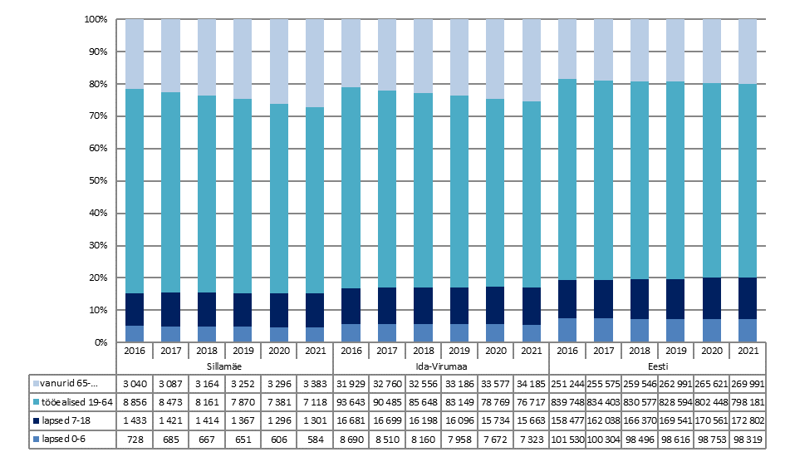
Ülevaade Sillamäe olukorrast ja trendidest

Joonis 1.1.7. Vanusegrupid aastatel 2016-2021, %. Allikas: Rahvastikuregister

Jooniselt 1.1.8 nähtub, et erinevate emakeeltega inimeste osakaal ei ole 11 aasta jooksul oluliselt muutunud nii Sillamäel kui ka Ida-Virumaal ja kogu Eestis. 2011. aastal rahvaloendusest tulenevad andmed näitavad, et vene emakeelega inimeste arv on pisut tõusnud Sillamäel ja Ida-Virumaal. Kogu Eesti kontekstis on see arv stabiilne - 1/3 kogu elanikkonnast. Väärib märkimist, et vaatamata suurele vene emakeelega inimeste osakaalule Sillamäe linnas, eesti keelt üldse mitte oskavate inimeste osakaal märgatavalt väheneb iga aastaga. Uuendatud andmed emakeele kohta on saadaval 2022. aastal.

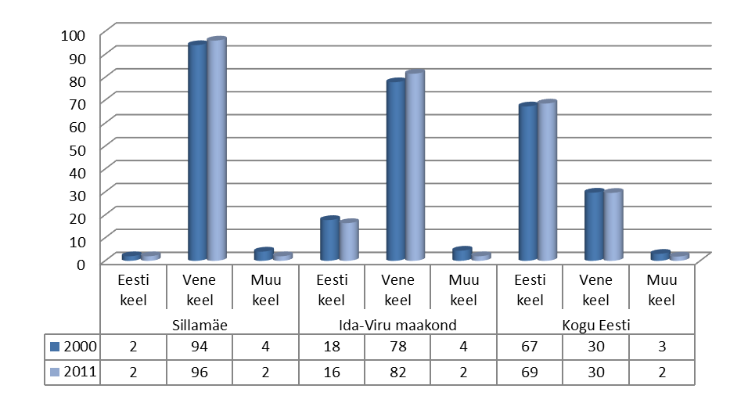
Ülevaade Sillamäe olukorrast ja trendidest

Joonis 1.1.8. Emakeel, %. Allikas: Statistikaamet
Hõive seisukohast on oluline käsitleda Ida-Virumaad ühe piirkonnana, kus vahemaad linnade vahel on suhteliselt väikesed. Registreeritud töötute osakaal Sillamäe tööealisest elanikkonnast on tavaliselt väiksem kui kogu Ida-Virumaal. Pärast 2008. aasta III kvartali tööpuuduse suurenemise algust on 2010. aastast näha töötute inimeste vähenemist olulisel määral. Samas on lähiaastate edasisi arenguid tööturul väga keeruline prognoosida, sest need on volatiilsed ja sõltuvad viiruse ning 2021. aastal alanud energiakandjate hinnatõusu mõjudest majandusele.
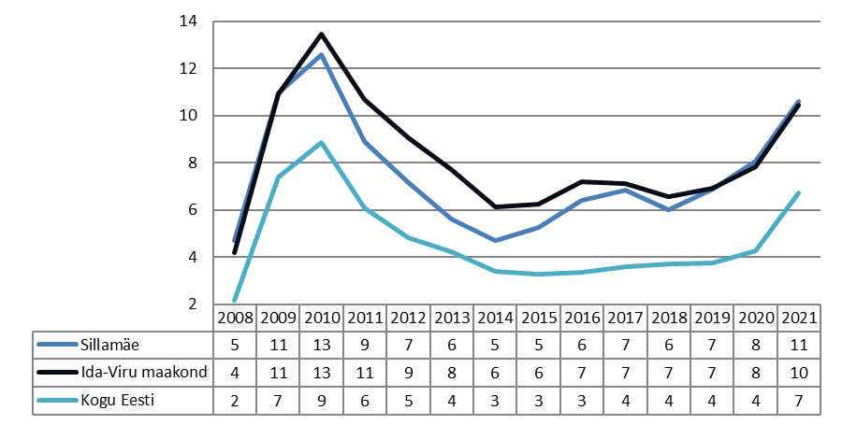
Joonis 1.1.9. Registreeritud töötute osakaal kogu tööealisest elanikkonnast (19–64), %. Allikas: Töötukassa
Statistikaameti andmete järgi oli 2021. aastal Sillamäe keskmine brutotulu 1 131 eurot, mis on Ida-Viru maakonna keskmisest madalam (1 146 eurot) ning jääb Eesti keskmisest maha (1475 eurot).
Ülevaade Sillamäe olukorrast ja trendidest

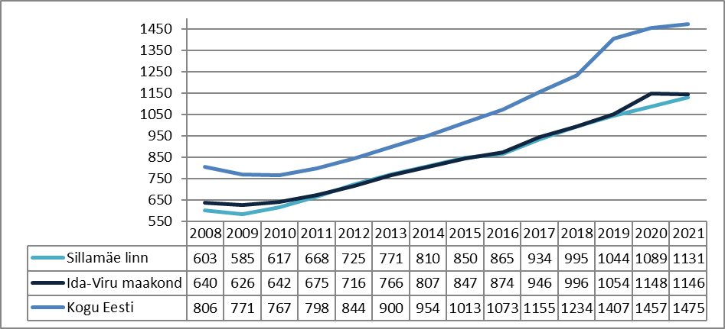
Joonis 1.1.10. Palgatöötajate keskmine brutotulu aastatel 2008-2021, €. Allikas: Statistikaamet
Brutotulu saajate ehk maksumaksjate arvu osas eksisteerib Sillamäel üldine tendents – brutotulu sajate arv vanusegrupis alla 62 järk-järgult kahaneb (va. mõned üksikud aastad). Samal ajal, vanusegrupis 63 ja vanemad maksumaksjate arv pidevalt tõuseb (338-lt 2013. aastal 574-ni 2021. aastal).
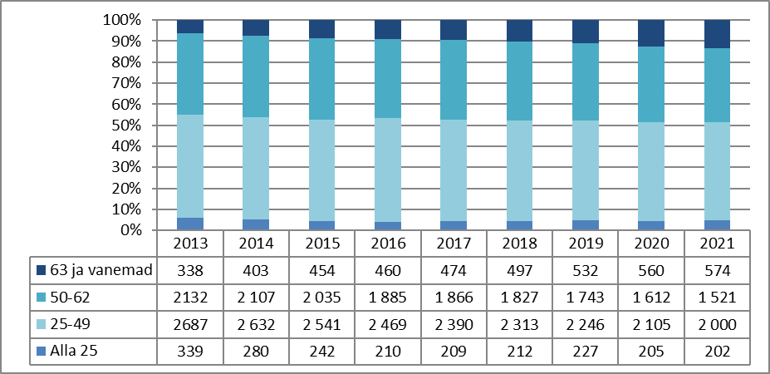
Joonis 1.1.11. Brutotulu saajad Sillamäe linnas. Allikas: Statistikaamet
Riigi maakatastris on Sillamäe linnas 01.01.2021.a seisuga registreeritud 2 080 katastriüksust pindalaga 1 153,9 ha, mis moodustab 95,3% linna pindalast. Tootmismaa moodustab rohkem kui pool linna pindalast (619,6 ha). Sillamäe hoonete kasulik pind on ligikaudu 1 080 000 m², nendest eluruumide pind on 368 475 m². Sellele lisanduvad veel aiamajad 10 000 m². Munitsipaalomandisse antud maa suurus on 163,3 m².
Ülevaade Sillamäe olukorrast ja trendidest

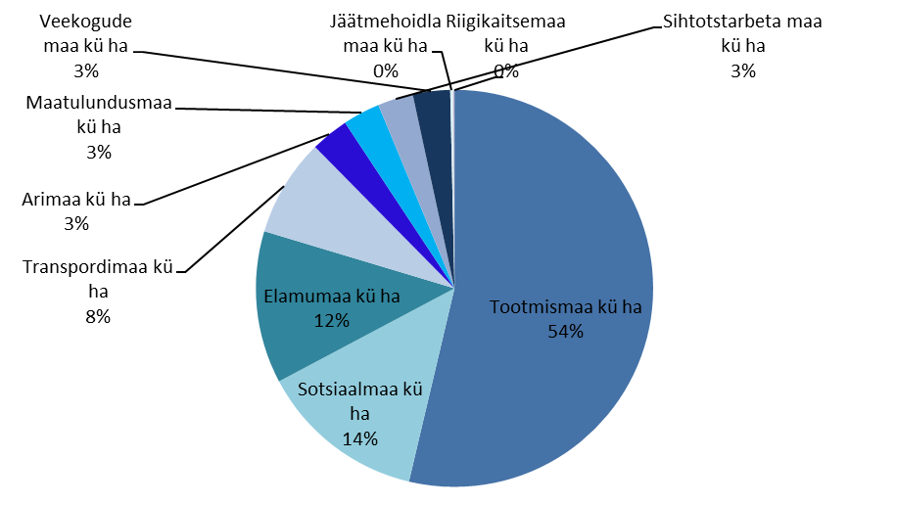
Joonis 1.1.12. Maakatastris registreeritud maa jagunemine 01.01.2021 seisuga. Allikas: Maa-amet
Jooniselt 1.1.13 on näha, et tehingute arv ja korterite hinnad on linnas viimastel aastatel stabiilsed.
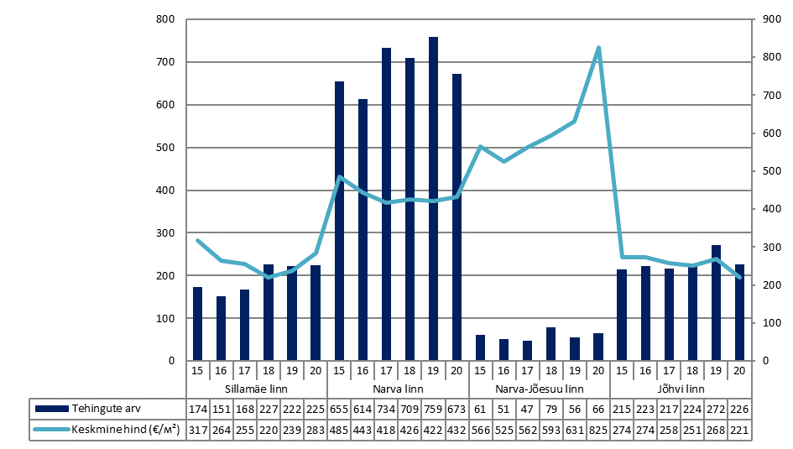
Ülevaade Sillamäe olukorrast ja trendidest

Joonis 1.1.13. Korteriomandi tehingud aastatel 2015-2020. Allikas: Maa-amet
Jooniselt 1.1.14. näeme, et munitsipaalhoonete energiatarve (soojus ja elekter) on võrreldes viimase aastaga suurenenud. Kui 2020 võrreldes 2019 vähenesid kõik kulud, siis 2021. aastal võrreldes 2020. aastaga on soojus- ja elektrikulud suurenenud vastavalt 1 456 300 KWh ja 42 700 KWh võrra. Välisavalgustuse energiakulud on samuti suurenenud 23 372 KWh võrra. See on seletatav 2021. aastal alanud energiahindade tõusuga.
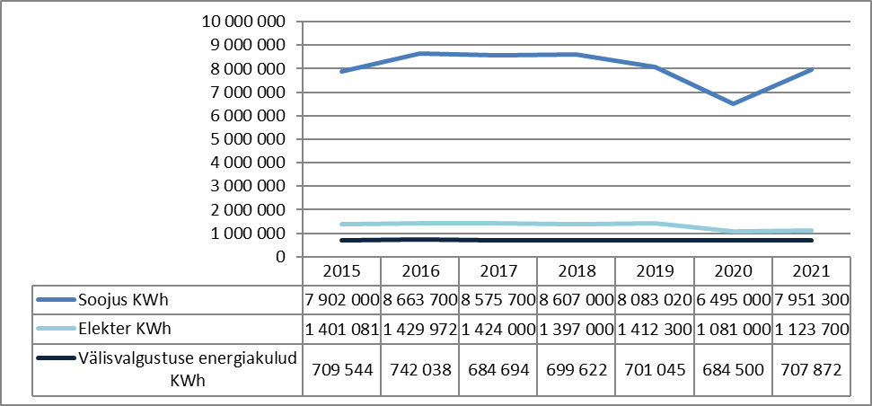

Joonis 1.1.14. Munitsipaalhoonete energiatarve ja välisvalgustuse energiakulud. Allikas: Sillamäe Linnavalitsuse linnamajandusosakond
Alloleva joonise põhjal võib väita, et välisvalgustuse kulud eelmisel aastal suurenesid – see on seletatav energiahindade suure tõusuga. Samal ajal välisvalgustuse hoolduskulude näitaja vähenes tunduvalt.
Ülevaade Sillamäe olukorrast ja trendidest

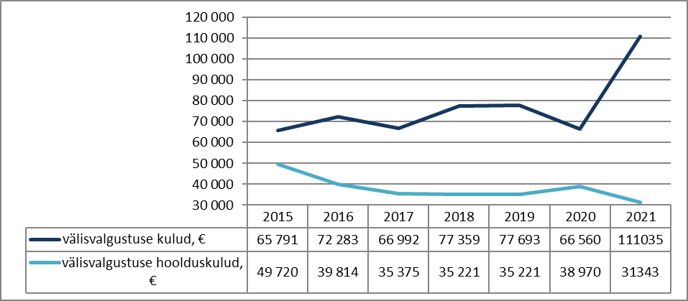
Joonis 1.1.15. Välisvalgustuse kulud. Allikas: Sillamäe Linnavalitsuse linnamajandusosakond
Sillamäe linnas teenindab elanikke üks linnabussiliin. Linna läbivad mööda Tallinna maanteed ka maakondlikud ja rahvusvahelised bussiliinid. 2019. aastal tegi reisijate arv märgatava hüppe, mis on eeldatavasti seotud Sillamäe linnas registreeritud elanikele tasuta bussisõiduga nii linna kui ka maakonna piirides. Pärast seda on reisijate arv pidevalt langenud, jõudes 2021. aastal 61900 reisijani.
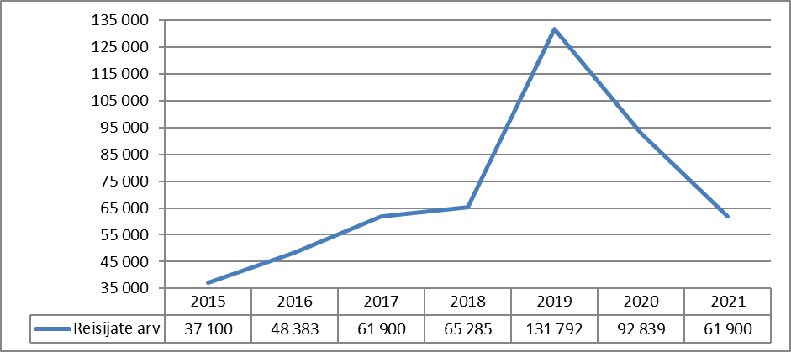
Joonis 1.1.16. Reisijate arv linnabussiliinil. Allikas: Sillamäe Linnavalitsuse linnamajandusosakond
Sillamäe Sadama kaubakäive kasvas pidevalt aastani 2019. 2016-2017. aastatel käivitus sadamas konteinerterminal, kus nüüd toimuvad pidevad konteinerveod, mis omakorda suurendas kohalike tootjate osakaalu kuni 25% kogu eksporditavatest kaupadest. 2017. aastal sai valmis Tallinna maantee ja sadama raudtee kahetasandiline ristmik, mis soodustab sadama kiiremat arengut ja uute terminalide tulekut. Peale 2019. aastat toimus väikene langus. Lähiperioodil olulist vedude suurenemist oodata ei ole, pigem võib eeldada mahtude vähenemist seoses maailmas valitseva ebakindlusega ja sanktsioonidega.
Ülevaade Sillamäe olukorrast ja trendidest

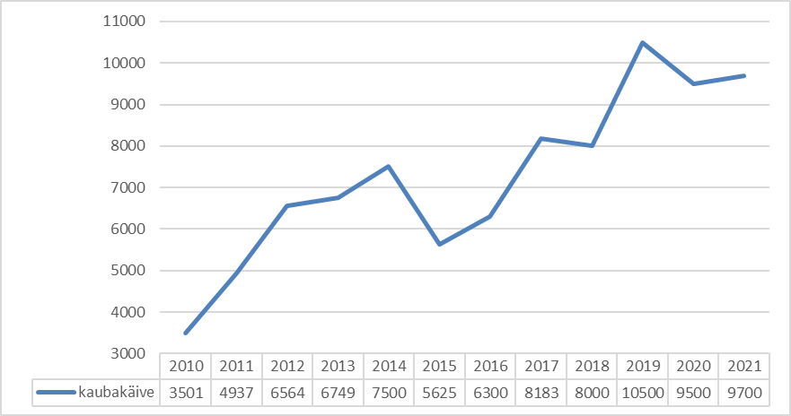
Joonis 1.1.17. Sillamäe Sadama kaubakäive, tuhat tonni. Allikas: Sillamäe Sadam
Sillamäe linna territooriumil tekkinud olmejäätmed töödeldakse Uikala prügilas. Jäätmetekke osas on loodud võimalused jäätmete liigiti kogumiseks. 01.02.2021 seisuga on linnas 44 konteinerit, mis on ette nähtud elanikele kasutamiseks. Nendest olmejäätmete kogumiseks on mõeldud 5 ning pakendi kogumiseks 39 konteinerit. Statistika näitab, et olmejäätmete äravedu elanikkonnalt suureneb iga aastaga. 2019. aastal oli olmejäätmete äravedu elanikkonnalt 5 429 tonni, mis teeb ca 413 kg elaniku kohta (Eestis tekkis 2018.a elaniku kohta keskmiselt 376 kg olmejäätmeid aastas.). Sorteeritud jäätmete osa oli 2020.a 220 kg elaniku kohta.

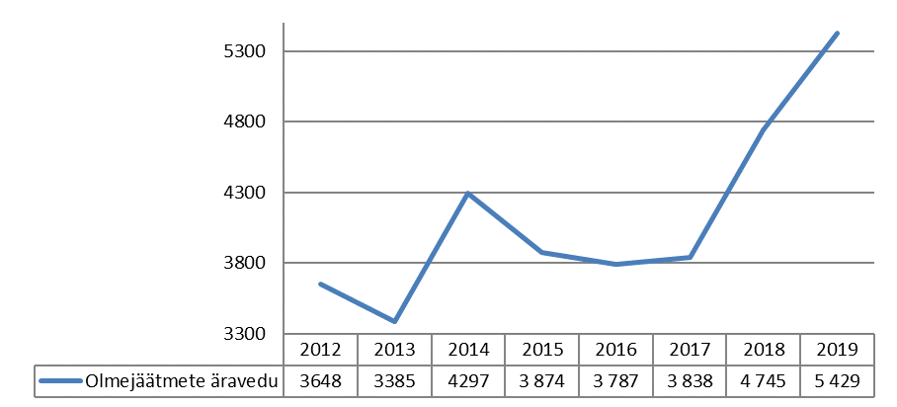
Ülevaade Sillamäe olukorrast ja trendidest

Joonis 1.1.18. Olmejäätmete äravedu elanikkonnalt, tonnides. Allikas: Jäätmearuandluse infosüsteem
Vee osas teostatakse seiret ranna-alal ja puurkaevudest võetava joogivee osas. Ranna-ala veeproovid näitavad merevee sobivust supluseks. Puurkaevudest võetav vesi on peamiselt hea kvaliteediga, kuid probleem liigse rauasisaldusega vees on veel olemas (Joonis 1.1.19). Joogivee kvaliteedi tagamiseks on vee-ettevõtja teinud olulisi investeeringuid, kuid teenuse kvaliteedi tagamiseks on vaja investeeringuid jätkata. Käivitatud on 2 veepuhastusseadet, mis on oluliselt tõstnud joogivee kvaliteeti.
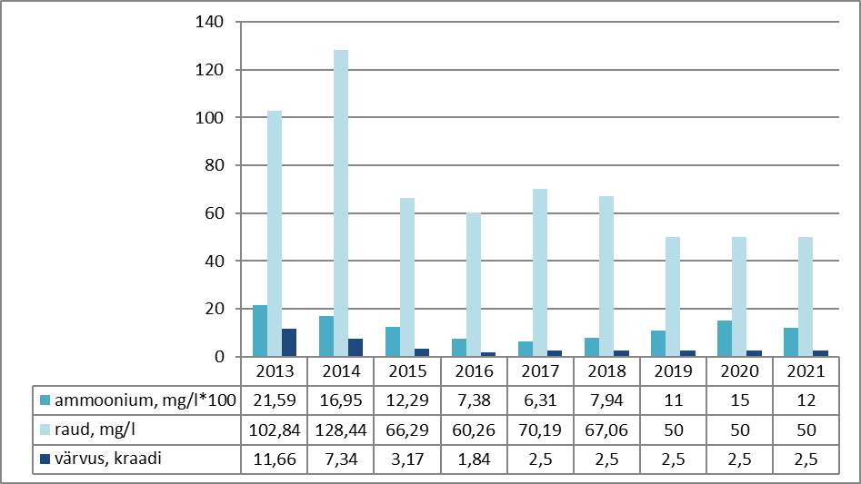
Joonis 1.1.19. Joogivee keskmised näitajad Allikas: Sillamäe Veevärk
Võttes arvesse linna keskkonnavaldkonna tulevikku rohepöörde valguses, sellega seotud põlevkivitööstusest loobumist ning A-kategooria ettevõttete olemasolu linna territooriumil, on oluline regulaarselt monitoorida linna välisõhu kvaliteedi. 2021. aasta märtsi seisuga on linnas paigaldatud 2 seirejaama Sillamäe Sadama tootmisterritooriumi piirile. Vastavalt Eesti Keskkonnauuringute Keskuse andmetele on välisõhu kvaliteet Sillamäe linnas väga hea. Süsinikdioksiidi (CO2) heitmete koguse seisukohast on mõistlik käsitleda Ida-Virumaad ühe piirkonnana. Eestis tekitab ülekaalukalt kõige enam CO2 heidet põlevkivitööstus, mis kivimit põletab või sellest õli toodab. Eestis kaevandavad põlevkivi neli ettevõtet: Eesti Energia, Viru Keemia Grupp, Kiviõli Keemiatööstus ja Kunda Nordic Tsement. Jooniselt võib näha, et kaevandatud põlevkivi ja CO2 heitmete kogused on viimastel aastatel - 2019.-2020.a märkimisväärselt ja püsivalt langenud.
Ülevaade Sillamäe olukorrast ja trendidest

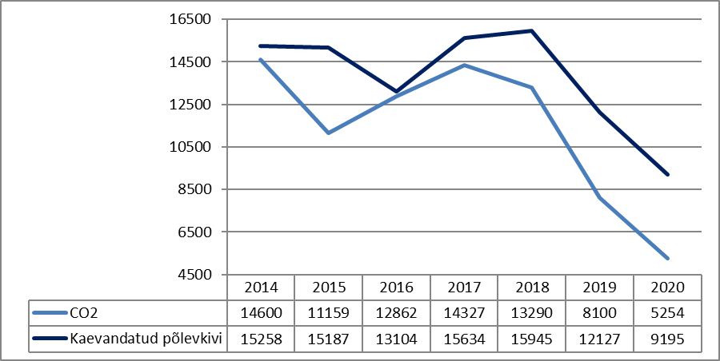
Joonis 1.1. 20. Põlevkivisektori kaasnevad õhuheitmed – CO2 (tuh tonni). Allikas: Eesti põlevkivitööstuse aastaraamat 2020

2021. aastal (septembri seisuga) tegutses linnas 4 lasteaeda, kus töötas 34 rühma, nende seas 4 täiskeelekümblusrühma ja 11 osalist keelekümblusrühma, 6 erirühma hariduslike erivajadustega lastele. Linnas on 4 üldhariduskooli, nendest 3 põhikooli (eesti õppekeelega Sillamäe Eesti Põhikool, vene õppekeelega Sillamäe Kannuka Kool ja Sillamäe Vanalinna Kool) ja 1 gümnaasium (Sillamäe Gümnaasium). Koolides õppis seisuga 10.09.2021. a 1184 õpilast, töötas 75 klassikomplekti. Arvestades 2015. aasta Statistikaameti prognoosi, väheneb lasteaialaste arv 2025. aastaks ca 21%. Seega võiks 2025. aastaks jääda 458 lasteaialast, jättes lisaks veel mõningase reservi. Prognoosi järgi 5 aasta jooksul (2021-2025) väheneb kõige rohkem üldhariduskoolides õppivate laste arv ning samuti väheneb esimesesse klassi minevate õpilaste arv. Seejuures gümnaasiumiõpilaste arv natuke suureneb. Edasiste tegevuste elluviimisel on oluline jälgida laste arvu muutust ja sellest lähtudes kavandada haridusasutuste ja huvitegevuse asutuste optimaalne ruumiprogramm ning teha otsused haridusasutuste ning kultuuri- ja huvitegevuse asutuste võrgu reorganiseerimiseks.
Ülevaade Sillamäe olukorrast ja trendidest

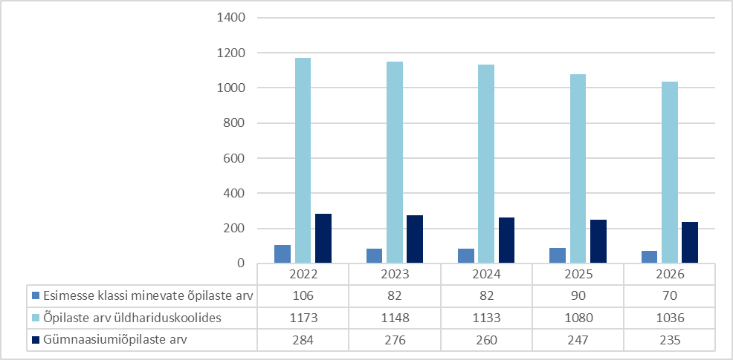
Joonis 1.1.21. Õpilaste arvu prognoosid. Allikas: Haridus- ja kultuuriosakond
Linna tuleviku seisukohalt on oluline, et need noored ei lahkuks linnast jäädavalt, vaid isegi kui õpingud viivad neid teistes regioonides asuvatesse kõrgkoolidesse, sooviksid nad linna naasta. Joonise 1.1.22. põhjal võib väita, et Sillamäe elanike haridustase on Ida-Virumaa ja Eesti keskmisest natuke kõrgem. Statistikaandmed näitavad, et I haridustaseme omajate arv Sillamäel aastal 2011 on 1,5 korda vähem kui 2000. aastal. Samal ajal III haridustase omajate arv 2011. aastal on 2,7 korda suurem kui 2000. aastal.
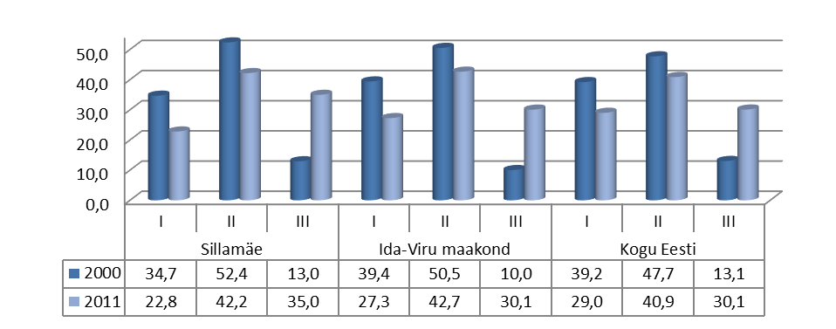
Ülevaade Sillamäe olukorrast ja trendidest

Joonis 1.1.22. Haridustase, %. Allikas: Statistikaamet
Linnas tegutseb 3 huvitegevust ja huviharidust korraldavat asutust: Sillamäe Muusikakool, Huvi- ja Noortekeskus Ulei ja Sillamäe Kultuurikeskus. Huvitegevust korraldavad ka teised asutused sh koolid, Sillamäe Muuseum ja Sillamäe Raamatukogu ning mittetulundusühingud. Huvitegevust ja -haridust korraldavad asutused püüavad mitmekesistada lastele ja noortele suunatud kooliväliseid tegevusi ja pakkuda võimalikult palju õppesuundi: õppekavade arv huvi-hariduses on aastast 2011 kuni 2021. aastani pidevalt kasvanud (+6). Pedagoogide arv 2021. aastal natuke vähenes – 32 pedagoogi. Sillamäe pöörab suurt tähelepanu spordi arendamisele. Linna peamiseks sportimiskohaks on Spordikompleks Kalev koos ujulaga, kahe jalgpallistaadioniga, skatepargiga, võrk- ja korvpalliväljakuga. Sellele lisanduvad üldhariduskoolide spordisaalid, lastemänguväljakud ning merepargis asuvad trenažöörid ja terviserada. Viimased trendid näitavad, et Sillamäe spordiklubides alla 21-aastaste tegutsejate arv ning õppurite arv huvihariduses ja –tegevuses 2020/2021. aastatel suurenes. Spordiüritustest osavõtjate arv 2021. a vähenes (2019 – 34 112, 2020 – 9900, 2021 – 4810).
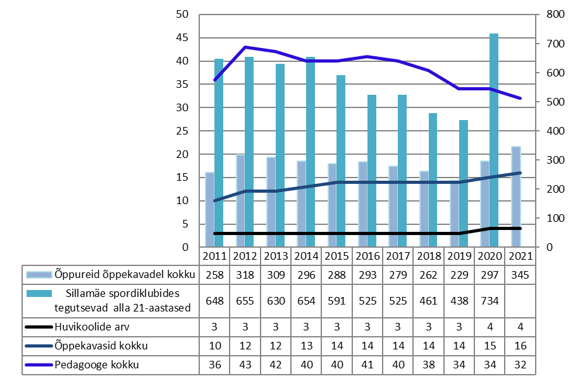
Ülevaade Sillamäe olukorrast ja trendidest

Joonis 1.1.23. Huvi- ja sporditegevus Sillamäe linnas. Allikas: HaridusSilm
Tabel 1.1.1. Linna kultuuriasutuste külastatavus
 | 2016 | 2017 | 2018 | 2019 | 2020 | 2021
Muuseum | 5486 | 4 588 | 4657 | 10406 | 1980 | 5415
Raamatukogu | 78 825 | 63 731 | 69 917 | 88383 | 68129 | 66207
Kultuurikeskus | 41 410 | 30 000 | 40 000 | 14585 | 5340 | 10600
Allikas: Sillamäe linnavalitsuse haridus- ja kultuuriosakond
Elanikkonna vähenemise oludes vajab Sillamäe linna hariduse, kultuuri ning huvihariduse ja -tegevuse korraldus analüüsimist, toetamaks otsustusi asutuste võrgu korrastamisel ja asutuste reorganiseerimisel. Analüüsi raames tuleb kaardistada tänane olukord ja olulisemad suundumused, asutuste funktsioonid, asutuste struktuurid ja töötajate koosseisud ning ruumide kasutamine, koostada rahvastikuprognoos ja teenusvajaduse prognoos, esitada ettepanekud ümberkorraldusteks ja hinnata muudatustega kaasnevaid finantsmõjusid. Pärast põhimõttelise valiku tegemist tuleb reorganiseerimise otsustamisel järgida seadusest tulenevaid nõudeid ning tagada osapoolte ja huvitatud isikute kaasamine ja nende huvide arvestamine. Seejärel on võimalik üksikasjalikuma tegevusplaani koostamine.
Sotsiaalhoolekannet iseloomustab teenuste mitmekesisus. Kuni 2008. aastani võib toetuste maksmisi hinnata stabiilseks ja üldine tendents oli toimetulekutoetuse vajajate hulga vähenemine. Alates 2011. aastast on toetuste arv langustendentsis. 2021. aastal sai igakuiselt Sillamäe Linnavalitsuse sotsiaalhoolekande osakonna poolt toimetulekutoetust keskmiselt 122 peret (aastal 2019 – 123 peret, aastal 2020 – 119 peret).
Ülevaade Sillamäe olukorrast ja trendidest

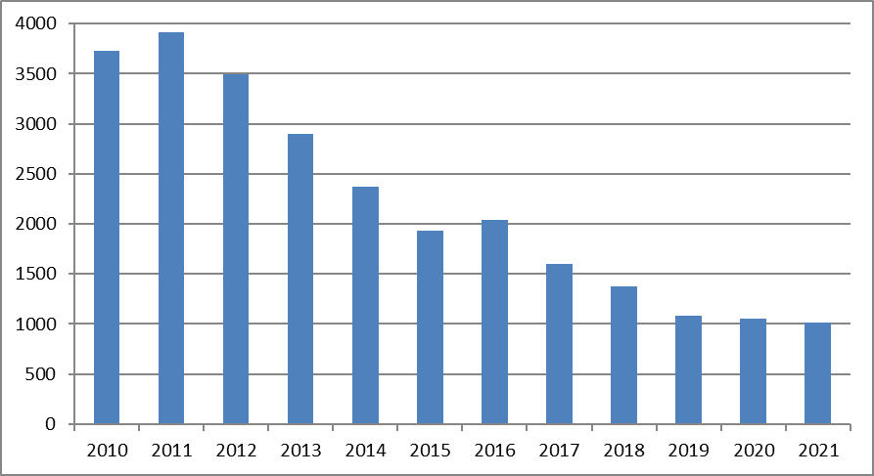

Joonis 1.1.24. Riiklike toimetulekutoetuste väljamaksete juhtude arv. Allikas: Sillamäe linnavalitsuse sotsiaalhoolekande osakond
Linna eelarvest toetuseks tehtud väljamaksete arv püsib viimastel aastatel stabiilne ent toetusena väljamakstud summad on 2021.a suurenenud.
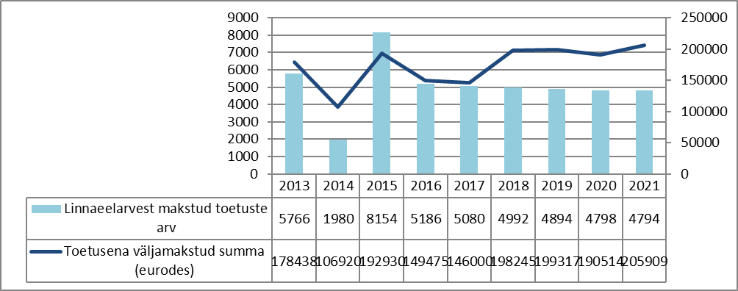
Joonis 1.1.25. Linnaeelarvest makstud toetuste arv ja toetusena väljamakstud raha. Allikas: Sillamäe linnavalitsuse sotsiaalhoolekande osakond
Ülevaade Sillamäe olukorrast ja trendidest

Üldhooldekodu teenus on korraldatud SA Sillamäe Haigla baasil (120 voodikohta). Kuna Haigekassa seda enam ei rahasta, tasub voodikohtade eest klient või osaliselt lepingu alusel Sillamäe Linnavalitsus või mõni muu omavalitsus. Lisaks on linnaelanikel võimalus saada hooldusravi lepingupartneritelt. Sotsiaalabi programmi maht elanikele oli 2020. aastal 580 124 eurot. 2020. aastal on toimetulekupiir üksi elavale inimesele või perekonna esimesele liikmele 150 eurot kuus. Iga alaealise liikme toimetulekupiir on 2020. aastal 180 eurot kuus. Perekonna teise ja iga järgmise täisealise liikme toimetulekupiir on 120 eurot kuus. Toimetulekutoetuse saajal, kelle kõik perekonnaliikmed on alaealised, on õigus saada koos toimetulekutoetusega täiendavat sotsiaaltoetust 15 eurot, mida maksab kohalik omavalitsus riigieelarvelistest vahenditest.
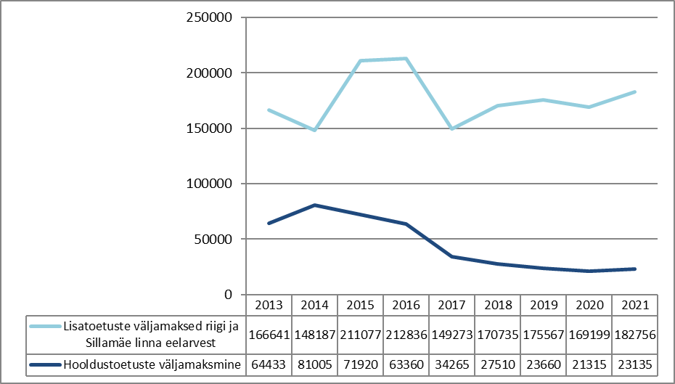
Joonis 1.1.26. Lisatoetuste väljamaksed. Allikas: Sillamäe linnavalitsuse Sotsiaalhoolekande osakond
Linn maksab 21 liiki sotsiaaltoetust ning osutab 14 liiki sotsiaalteenust.
Toetus vähekindlustatud (madala sissetulekuga) isikutele ja peredele on:
- vältimatu sotsiaalabi;
- kohamaksu toetus lasteaias;
- haigestumisega seotud kulutuste osaliseks kompenseerimiseks;
- lapse põhikooli või gümnaasiumi lõpetamise kulude osaliseks hüvitamiseks;
Ülevaade Sillamäe olukorrast ja trendidest

- raske majandusliku olukorra leevendamiseks;
- soodustoitlustamiseks;
- riskigrupi perede probleemide lahendamiseks;
- elluastumistoetus laste hoolekandeasutuste kasvandikele.
Toetus isikutele ja peredele on:
- lapse sünnitoetus;
- koolimineku toetus;
- kooli õppeaasta alguse toetus;
- toetus gümnaasiumi medaliga lõpetanutele;
- matusetoetus;
- muud Sillamäe linna eelarvest finantseeritavad sotsiaaltoetused.
Tabel 1.1.2 Toetused 2021. aastal
 | Välja makstud summa (€) (€) | Toetuse saajad (arv)
Toimetulekutoetus | 230 714 | 233
Hooldustoetus | 23 135 | 71
Asendus- ja järelhooldusteenused | 420 225 | 23
Muu perekondade ja laste sotsiaalne kaitse | 182 756 | 4 723
Allikas: Sillamäe linnavalitsuse sotsiaalhoolekande osakond
Tervisestatistika ja terviseuuringute andmebaasi andmetel on inimeste surmade põhjusena Eestis esikohal vereringkonnahaigused, seejärel pahaloomulised kasvajad ning kolmandal kohal on õnnetusjuhtumid, mürgistused, traumad. Sama kehtib Sillamäe linna kohta. Südame-veresoonkonna haigustesse suremus on Sillamäel natuke kõrgem kui Eestis tervikuna.
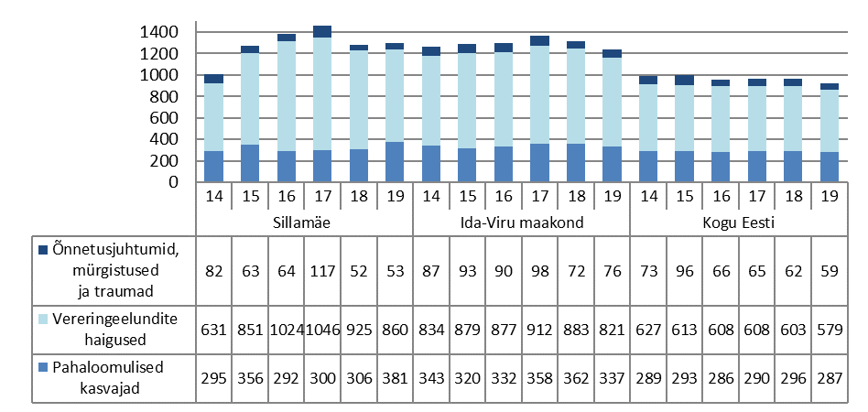
Ülevaade Sillamäe olukorrast ja trendidest

Sillamäe SWOT-analüüs
Joonis 1.1.27. Surmad 100 000 elaniku kohta. Allikas: Tervisestatistika ja terviseuuringute andmebaas
Sotsiaalministeerium koostöös Sillamäe Linnavalitsusega arendas Ida-Virumaa piirkonnas Sillamäel perioodil 2005-2017 üleriigiliselt kliente teenindava 20 voodikohaga statsionaarset ravikeskust, mis pakus rehabilitatsiooniteenuseid aastas keskmiselt kuni 50 täisealisele uimastisõltuvusega isikule. Narkomaaniaravi andmekogu andmed näitasid, et SA Sillamäe Narkorehabilitatsioonikeskuses keskmine ravi alustamise teatiste arv perioodil 2009-2014 oli 27 aastas ning ravi lõpetamise teatiste arv sama perioodi lõikes oli 15 aastas. Vaatamata sellele, et aastate jooksul ravi lõpetamise teatiste arv suurenes, peamiseks ravi lõpetamise põhjuseks Eestis on endiselt ravi katkemine või ravile mitteilmumine.
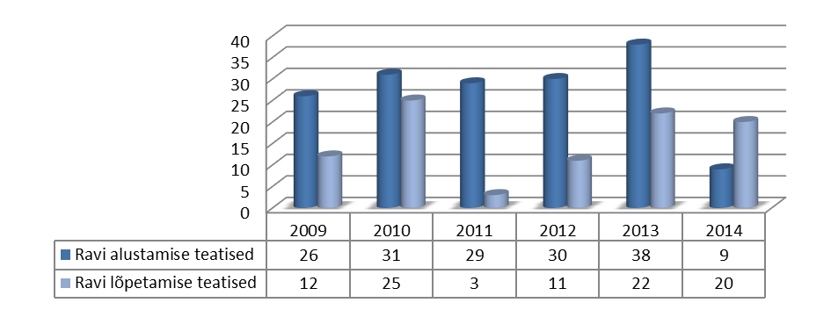
Joonis 1.1.28. Ravi alustamise ja lõpetamise teatised SA Sillamäe Narkorehabilitatsioonikeskuses. Allikas: Tervise Arengu Instituut
Politsei ja Piirivalve Ameti andmetel on registreeritud kuritegude arv võrreldes 2019. aastaga natuke suurenenud (2019. aastal 247, 2020. aastal 288). Liiklusõnnetuste arv 2020. aastal oli 30, millest 9 on inimkannatanuga liiklusõnnetused ja 21 varalise kahjuga liiklusõnnetused (2019.a – 37 liiklusõnnetust, 11 inimkannatanuga ja 26 varalise kahjuga).
Ülevaade Sillamäe olukorrast ja trendidest

Sillamäe SWOT-analüüs

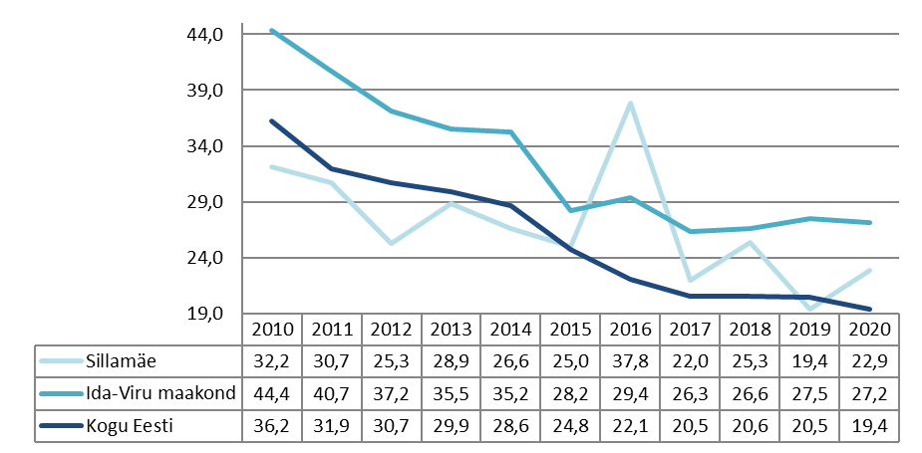
Joonis 1.1.29. Kuritegude arv 1000 elaniku kohta. Allikas: Justiitsministeerium, Politsei –ja Piirivalveamet

Sillamäe SWOT parameetrid
Sillamäe SWOT-analüüs

Sillamäe arengueelduste hinnangu koondpildi pakub linna SWOT analüüs, milles avatakse linna tugevused ja nõrkused ning väliskeskkonna võimalused ja ohud.
Linna tugevused
- linna soodne transpordigeograafiline asend, EL piiri lähedus ja sadam Soome lahes;
- tööstusliku tootmise traditsioon ja oskusteave;
- ettevõtlike inimeste olemasolu ja tugevad ettevõtted;
- avatud tööturg, teiste linnade (Narva, Narva-Jõesuu, Kohtla-Järve, Jõhvi) lähedus;
- linna ettevõtluse areng ja sadama areng;
- soodne elukeskkond (ökoloogiliselt puhas, heakorrastatud, inimsõbralik linnaruum);
- suur rohealade võrgustik (umbes 15 % linna territooriumist on kaetud rohealadega);
- miljööväärtuslik linna keskosa ja heakord, viimastel aastatel toimunud elukeskkonna kvaliteedi tõus (avaliku linnaruumi heakorrastamine, avalike infrastruktuuriobjektide renoveerimine);
- komplekselt lahendatud elamise, õppimise, vaba aja ja töövõimalused;
- linna infrastruktuuri suhteliselt hea seisund;
- vaba maa tööstuspiirkonnas;
- atraktiivsed investeerimisvõimalused ranna-ala ja jõeääre arendamiseks;
- mitmekesine kultuurielu;
- pingutused kutseõppe ja keeleõppe parandamiseks;
- aktiivne eri vanuses ja erivajadustega inimestele suunatud sotsiaaltöö ja riskigruppide kaetus teenustega;
- noorte aktiivsus ja osalus huvitegevuses;
- kohaliku võimu soosiv toetus sporditegevusele, spordiobjektide koondamine ühtse juhtimise alla ja suhteliselt lai valik viljeletavaid spordialasid ja head tingimused sportimiseks;

Linna nõrkused
Sillamäe SWOT-analüüs
- rahvastiku vananemine ja vähenemine ja suur pensionäride osakaal;
- elanike vähene eesti keele oskus, ainult vene keelt rääkivate inimeste suur osakaal;
- struktuurne tööpuudus, kvalifitseeritud spetsialistide ja juhtide puudus;
- teeninduse kvaliteedi suhteliselt madal tase, eriarstiabi vähene kättesaadavus;
- kohalike ettevõtlike inimeste vähesus, väikeettevõtete tagasihoidlik osakaal;
- uue, kaasaegse ja energiasäästliku elamufondi puudumine;
- vähe ettevalmistatud maid individuaalelamu ehituse ja teenindussektori arenguks;
- nõukogude perioodil ehitatud hoonete ja tehnovõrkude tehnilised puudujäägid;
- riigiasutuste ning muude teenuste kaugenemine (postkontor, pangakontorid);
- mõningad kultuuri-, huvitegevuse ja spordiehitised ei vasta kaasaegsetele nõuetele;
- suhteliselt madalad palgad võrreldes Eesti keskmisega;
- määratlemata kodakondsusega inimeste suur osakaal;
- vähesed võimalused vaba aja veetmiseks ja kõrghariduse omandamise võimaluse puudumine, langev huvi aktiivse eluviisi vastu;
- elektrooniliste teabesüsteemide vähene kasutamisoskus ettevõtjate seas;
- kvaliteetsete kaupade ja teenuste sh vaba aja teenuste piiratud kättesaadavus.

Väliskeskkonna võimalused
- huvi uute tööstusinvesteeringute tegemiseks ja logistilistesse lahendustesse panustamiseks; Õiglase ülemineku rahastusvõimalused;
- Ida-Soome piirkonna vajadus leida uued transpordikoridorid ja kaubaveo teed Euroopasse;
- head väljakutsed haritud juhtidele ja spetsialistidele;
- Ida-Viru ja Kotka piirkonna omavalitsuste soov arendada turismi ja logistika alast koostöövõrku;
- külaliste kasvav huvi Sillamäe ajaloo, arhitektuuri ja kultuurilise eripära vastu, nõudluse kasv isikuteenuste osutamiseks;
- uute tehnoloogiate arendamine tööstuses;
- EL struktuurifondide rahastamisvõimaluste kasutamine;
- teiste kohalike omavalitsuste huvi koostööks infrastruktuuri arendamisel (teed, ühisveevärk- ja -kanalisatsioon, jäätmemajandus, turismimarsruudid, Sillamäe – Kotka laevaliini taaskäivitamine);
Sillamäe SWOT-analüüs
- merega seotud harrastuste populaarsuse kasv, mereturismi laienemine, jahisadama ja puhkemajanduse edendamine;
- suurenev huvi töötada Sillamäel, tööturu rahvusvahelistumine;
- uued elu- ja puhkekohad linnas tulenevalt linna ja sadamaala arengust;
- info- ja kommunikatsioonitehnoloogia võimalused.

Ohud väliskeskkonnast
- Tallinn, naaberlinnad ja välismaa tõmbavad linnast tööjõu, eriti noori;
- surve kiireks tootmissisendite hinnatõusuks, soojus- ja energiahindade kasv;
- transiidi- ja turismivoogude peatumine, Narva piiriületuskoha läbilaske piiratus, Vene turu ja turistide kadumine;
- välispoliitika muutumine, suhete jahenemine Vene Föderatsiooniga;
- majandusolude halvenemine, ettevõtete majanduslangus ja sotsiaalprobleemide võimendumine, tööpuuduse kasv;
- riigi konservatiivne eelarvepoliitika ja maksude tõstmine;
- merereostus, ökoloogilise olukorra halvenemine, suurõnnetus;
- naaberomavalitsuste vähene huvi koostöö vastu, ebapiisav regionaalne haldussuutlikkus;
- sotsiaalmajanduslike probleemide süvenemine (seaduste rikkumised, kuritegevuse kasv, vaesus);
- suurenev liiklusintensiivsus, koormus linnatänavatele ja liiklusohutuse halvenemine;
- seaduste rikkumiste ja kuritegevuse kasv süveneva majanduskriisi tõttu;
- tööstusettevõtete kahjulik mõju keskkonnaseisundile.
Järeldused: Sillamäe positsioon Ida-Virumaal ja Eestis tervikuna on tugevnev. Eelkõige on selle põhjuseks enne kriisiperioodi viimaste aastate hoogne majandusareng, sadama ehitamine ja avatud tööturg. Sillamäe soodne asukoht Euroopa Liidu idapiiril, vaba tootmismaa koos hästi toimiva ettevõtlust toetava tugistruktuuriga, linnavõimu soosiv suhtumine ettevõtlikkusse ja jõupingutused linna elukeskkonna parandamiseks, tihenevad koostöö- ja majandussidemed ning investeeringud inimkapitali arengusse loovad eeldused linna konkurentsivõime kasvuks. Linna arengu olulisteks märksõnadeks on sidususe suurenemine Eesti teiste piirkondadega ning rahvusvahelistumine majanduses. Eesti kodakondsust omavate inimeste arvu kasv, riigikeele oskuste omandamine, teenuste kvaliteedi parandamine ja mitmekesistamine ning turismi sihtkoha maine suurendamine ja selleks infrastruktuuri arendamine lubavad Sillamäel osaleda paremini piirkondlikus koostöös ja suurendada paindlikkust konkurentsis teiste piirkondadega.
Sillamäe SWOT-analüüs
Linnavõimul tuleb koostöös haridus- ja kultuuriasutustega teha jõupingutusi õpikeskkonna uuendamiseks ja kultuuriasutuste võrgu korrastamiseks, pedagoogilise kaadri tugevdamise ning haridusteenuse efektiivsuse ja kvaliteedi tõstmise suunas, et reageerida ühiskonnas toimuvatele muudatustele. Jätkuvalt tuleb investeerida mereäärse puhkeala arendamisse, linna heakorda ja miljööväärtusse. Olulisel kohal arendustöös peavad olema investeeringud teedesse ja tänavatesse, mis arvestavad lisanduvate transiidivoogudega ja Tallinn-Narva ning tulevikus Sillamäe-Tartu-Valga-Euroopa liikluskoormuse kasvuga. Linna tasakaalustatud ja keskkonnasõbralik areng eeldab tulevikku suunatud avaliku-, era- ja mittetulundussektori koostööd, mille üheks osaks on koordineeritult projektide esitamine Euroopa Liidu tugifondidest ja riigieelarvest toetuste saamiseks.

Loomuliku iibe üldkordaja – sünnid-surmad/rahvaarv * 1000 (ühik promill)
Inimene ja tema vanus. (2016) https://www.sirp.ee/s1-artiklid/c21-teadus/inimene-ja-tema-vanus/
Eesti 2021. aasta rahva ja eluruumide loenduse loendusmoment on 31.12.2021. Loendusmoment on hetk, mille seisuga tuleb esitada kõik rahvaloendusel kogutavad andmed olenemata vastamise ajast ja viisist. Andmete kogumine toimub 2022. aasta alguses. (https://www.stat.ee/et/statistikaamet/rahvaloendus-2021)
Statistikaamet. Mis saab tekkinud olemjäätmetest edasi? 14.09.2018, http://blog.stat.ee/2018/09/14/mis-saab-tekkinud-olemäätmetest-edasi/
http://airviro.klab.ee/
I haridustase - alghariduseta + algharidus + põhihariduseta kutseharidus + üldpõhiharidus, põhiharidus ja kutseharidus; II haridustase - kutseharidus koos keskharidusega + üldkeskharidus + kutseharidus keskhariduse baasil + rakenduskõrgharidus või keskeriharidus pärast keskharidust + keskeriharidus pärast põhiharidust; III haridustase - akadeemiline kõrgharidus + doktorikraad
Eesti 2021. aasta rahva ja eluruumide loenduse loendusmoment on 31.12.2021. Loendusmoment on hetk, mille seisuga tuleb esitada kõik rahvaloendusel kogutavad andmed olenemata vastamise ajast ja viisist. Andmete kogumine toimub 2022. aasta alguses. (https://www.stat.ee/et/statistikaamet/rahvaloendus-2021)
HaridusSilm. https://www.haridussilm.ee/
sh 2020.a - 21 627 ja 2021.a. – 20 937 virtuaalkülastused
Lisanduvad väliüritustel (uue aasta vastuvõtmine, vastlapäev, linna päevad jne) osalenud.

